Ingeniería de Software

Trabajo Práctico 2

Diseño del sistema

Proyecto “TBreaker”

|  |  |
| --- | --- |
| Profesor: | Julián Nonino |
| Grupo: | Fuplace |
| Integrantes: | Vignolo, Gabriel Enrique |
|  | Losano Quintana, Juan Cruz |
|  | Velazquez, Cristian |

**Historial de revisión**

|  |  |  |  |
| --- | --- | --- | --- |
| **Versión** | **Fecha** | **Sumario de cambios** | **Autor** |
| 1.0.0 | 04/06/18 | Inicio documento de diseño del sistema | Losano Quintana, Juan Cruz  Velazquez, Cristian  Vignolo, Gabriel Enrique |
| 1.0.1 | 04/06/18 | Diagrama de clases. Diagrama de paquetes | Losano Quintana, Juan Cruz  Velazquez, Cristian  Vignolo, Gabriel Enrique |
| 2.0.0 | 05/06/18 | Patrones de diseño. Strategy. | Losano Quintana, Juan Cruz  Velazquez, Cristian  Vignolo, Gabriel Enrique |
| 2.0.1 | 07/06/18 | Pruebas unitarias | Losano Quintana, Juan Cruz  Velazquez, Cristian  Vignolo, Gabriel Enrique |

**Tabla de Contenidos**

1 Diagramas 4

1.1 Diagrama de clases 4

1.2 Diagrama de paquetes 5

2 Patrones de diseño 5

2.1 Strategy 5

3 Pruebas unitarias 5

# Diagramas

## Diagrama de Clases

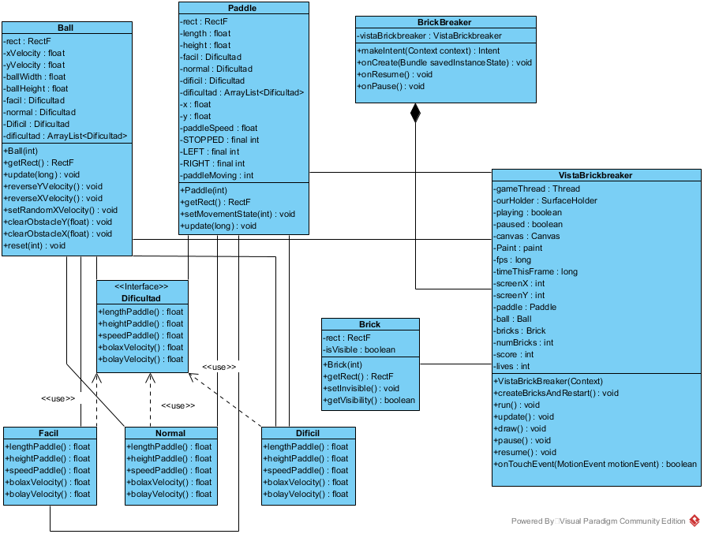

## Diagrama de Paquetes

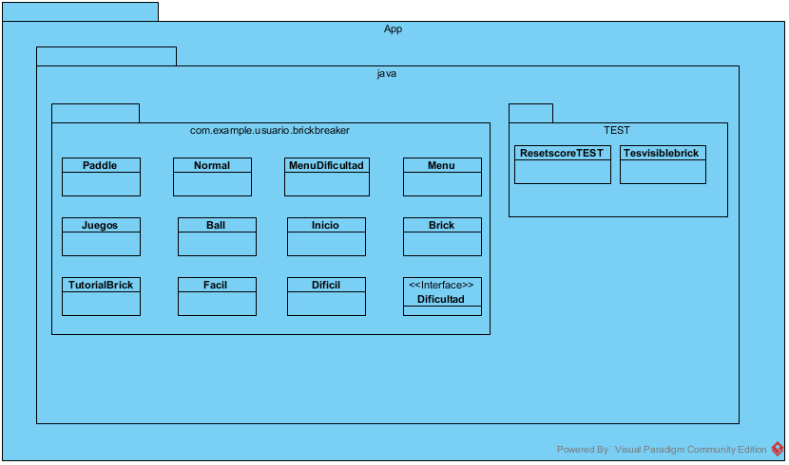

# Patrones de Diseño

## Stratregy

El patrón de diseño strategy fue implementado en la clase “Ball” y en la clase “Paddle”, creando una interfaz llamada “Dificultad” para definir los distintos tipos de dificultades del juego, de acuerdo a la elección del usuario. Esta interfaz define las operaciones que luego seran utilizados por estas clases para cambiar la velocidad de la pelota, la velocidad de la barre y la forma de la barra.

# Pruebas Unitarias

Las pruebas unitarias fueron realizadas utilizando la herramienta JUnit aplicando Assert para verificar el funcionamiento del software.

El primer test “ResetscoreTEST” fue creado para verificar si el puntaje se resetea y vuelve nuevamente a cero.

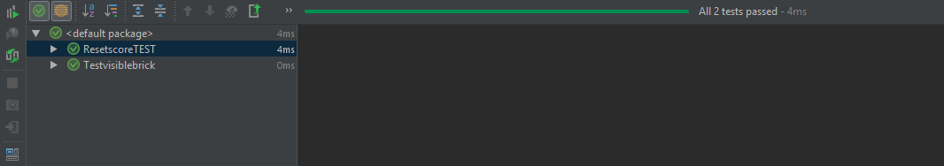

El segundo test “Testvisiblebrick” fue creado para ver si los ladrillos se hacen invisibles.